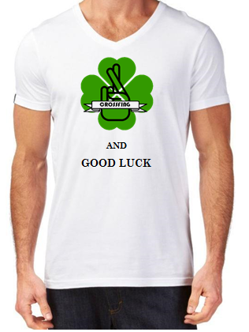
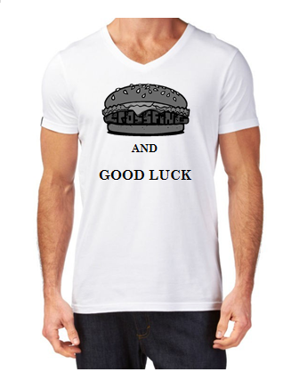
Samarreta/ Camiseta/ T- shirt “Hamburguesa”
8€*
Talla/Size: M

Samarreta/ Camiseta/ T- shirt “Fingers Crossed”
8€*
Talla/Size: M

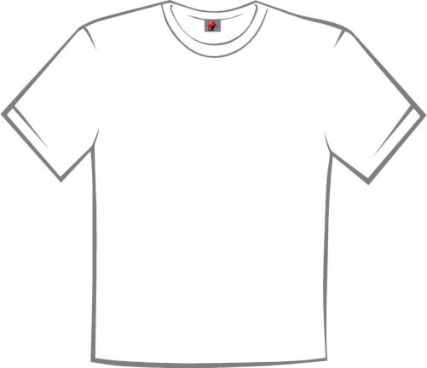
Samarreta personalitzada/ Camiseta personalizada/ Custom T- shirt
?
El teu disseny/ Tu diseño/ Your design: 10€**
El teu disseny creat per nosaltres/ Tu diseño credo por nosotros/ Your design created by us: 12€
Talla/ Size: M, S, L

*El preu pot variar segons el número de samarretes que es demanin/ El precio puede variar según el número de camisetas que se encarguen/ T-shirt’s prize can change by the number of T-shirts.
**La mida i color del disseny pot fer variar el preu/ La medida y color del diseño puede cambiar el precio/ The size and colour of your design can change the prize

Adhesius/ pegatinas/ stickers “Fingers Crossed” i “Hamburguesa”
Mides/ Medidas/ Size:
- 5cm x 5cm: 0,20€
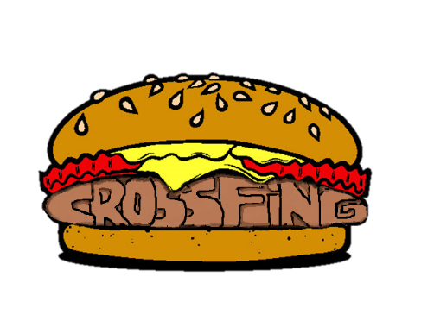
- 10cm x 10cm: 0,50€
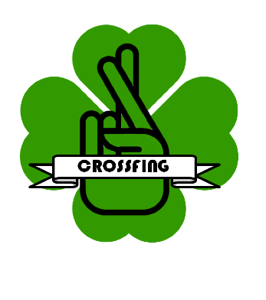

Adhesius personalitzats/ Pegatinas personalizadas/ Custom stickers
Mides/ Medidas/ Size:
?
- 5cm x 5cm: 0,40€
- 10cm x 10cm: 1€

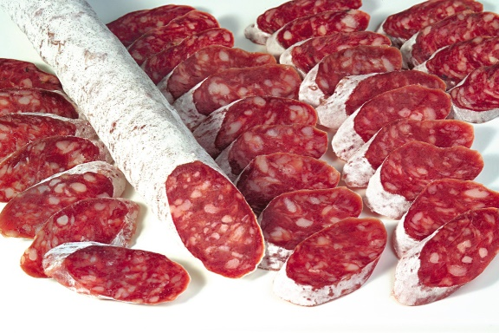
Fuet català artesanal
Carnisseria/ Carnicería/ Butcher’s de/from Vidreres, Catalunya
6€/unidad

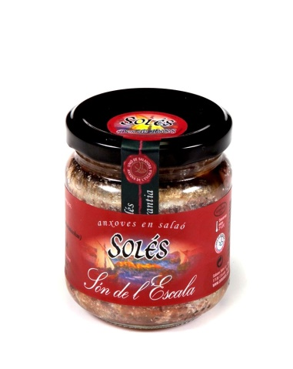
Anxoves/ Boquerones/ Anchovy
de/ from Escala, Catalunya
(350gr)
7€/unidad

BOMBONES GERIÓ

La empresa “Gerió” es una empresa familiar de la zona de Girona. Los bombones son de cualidad y deliciosos.

Bombons de xocolata/ Bombones de chocolate

500gr- 7€
1kg- 13€

Bombons de xocolata i fruits secs/ Bombones de chocolate y frutos secos

500gr- 8€
750gr- 12€

Bombons xocolata amb cereals cruixents/ Bombones de chocolate con cereales crujientes
500gr- 9€
700gr- 13€

